**СПИСОК**

**ИНДЕКСОВ АДМИНИСТРАТИВНО-ТЕРРИТОРИАЛЬНОЙ ПРИНАДЛЕЖНОСТИ**

**ПАМЯТНИКОВ КУЛЬТУРЫ СССР[1]**

Утверждён

приказом Министра культуры СССР

от 27 марта 1972 г. № 153

Названия административно-территориальных единиц и шифры документов,

включающие индексы (цифровое обозначение) административно-территориальной принадлежности памятников культуры СССР, приводятся в описях архивного фонда НМС в соответствии с данным списком.

**8. ЛИТОВСКАЯ ССР (г. Вильнюс)**

1. Акмянский район

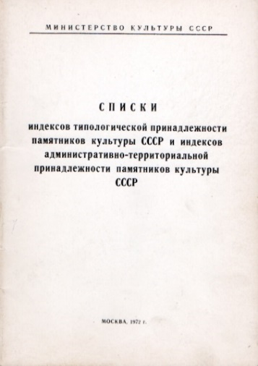2. Алитусский район

3. Аникщяйский район

4. Биржайский район

5. Варенский район

6. Вилкавишкский район

7. Вильнюсский район[2]

8. Зарасайский район

9. Игналиский район

10. Ионавский район

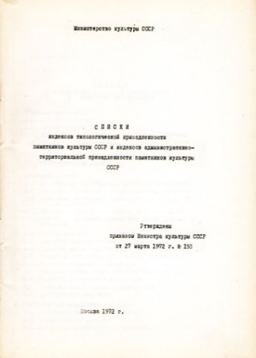11. Ионишкский район

12. Кайшядорский район

13. Капсукский район

14. Каунасский район

15. Кедайнский район

16. Кельмеский район

17. Клайпедский район

18. Кретингский район

19. Купишкский район

20. Лаздийский район

21. Мажейкский район

22. Молетский район

23. Пакруойский район

24. Паневежский район

25. Пасвальский район

26. Плунгеский район

27. Пренайский район

28. Радвилишкский район

29. Расеинский район

30. Рокишкский район

31. Скуодасский район

32. Таурагский район

33. Тельшяйский район

34. Тракайский район

35. Укмергский район

36. Утенский район

37. Шакяйский район

38. Швенченский район

39. Шилальский район

40. Шилутский район

41. Ширвинтский район

42. Шяуляйский район

43. Эйшишкский район

44. Юрбаркский район

С.В. Илевич

1. Списки индексов типологической принадлежности памятников культуры СССР и индексов административно-территориальной принадлежности памятников культуры СССР. МК СССР. М., 1972. С. 81, 82.
2. **Вильнюсская область** как административно-территориальная единица Литовской ССР существовала в **1950–53 гг.**